Домашнее задание по теме “DHCP, PXE. Настройка PXE-сервера для автоматической установки Ububntu 24.04”

Цель домашнего задания
Отработать навыки установки и настройки DHCP, TFTP, PXE загрузчика и автоматической загрузки
Описание домашнего задания
1. Настроить загрузку по сети дистрибутива Ubuntu 24
2. Установка должна проходить из HTTP-репозитория.
3. Настроить автоматическую установку c помощью файла user-data

Выполнение:
Разворот хостов и настройка загрузки по сети
Подготовим Vagrantfile в котором будут описаны 2 виртуальные машины:
• pxeserver (хост к которому будут обращаться клиенты для установки ОС)
• pxeclient (хост, на котором будет проводиться установка)
# -*- mode: ruby -*-
# vi: set ft=ruby :

ENV['VAGRANT_SERVER_URL'] = 'https://vagrant.elab.pro'
Vagrant.configure("2") do |config|
config.vm.define "pxeserver" do |server|
server.vm.box = 'ubuntu/jammy64'
server.vm.host_name = 'pxeserver'
server.vm.network "forwarded_port", guest: 80, host: 48080
server.vm.network :private_network,
ip: "10.0.0.20",
virtualbox__intnet: 'pxenet'
server.vm.network :private_network, ip: "192.168.56.10", adapter: 3
server.vm.provider "virtualbox" do |vb|
vb.memory = "2048"
vb.customize ["modifyvm", :id,
"--natdnshostresolver1", "on"]
end
server.vm.provision "ansible" do |ansible|
ansible.playbook = "ansible/provision.yml"
ansible.inventory_path = "ansible/hosts"
ansible.host_key_checking = "false"
ansible.limit = "all"
end
end
config.vm.define "pxeclient" do |pxeclient|
pxeclient.vm.box = 'ubuntu/jammy64'
#pxeclient.vm.box = 'seskion/ubuntu-20.04-efi'
pxeclient.vm.host_name = 'pxeclient'
#pxeclient.vm.network :private_network, ip: "10.0.0.21"
pxeclient.vm.provider :virtualbox do |vb|
vb.memory = "4096"
vb.customize ["modifyvm", :id,
"--natdnshostresolver1", "on"]
vb.customize [
'modifyvm', :id,
'--nic1', 'intnet',
'--intnet1', 'pxenet',
'--nic2', 'nat',
'--boot1', 'net',
'--boot2', 'none',
'--boot3', 'none',
'--boot4', 'none'
]
vb.customize ["modifyvm", :id,
"--natdnshostresolver1", "on"]
end
end
end

Настройка DHCP и TFTP-сервера
Для того, чтобы наш клиент мог получить ip-адрес нам требуется DHCP-сервер, чтобы можно было получить файл pxelinux.0, необходим TFTP-сервер. Утилита dnsmasq совмещает в себе сразу и DHCP и TFTP-сервер.
1) отключаем firewall:
systemctl stop ufw
systemctl disable ufw
2) обновляем кэш и устанавливаем утилиту dnsmasq
sudo apt update
sudo apt install dnsmasq
3) создаём файл /etc/dnsmasq.d/pxe.conf и добавляем в него следующее содержимое

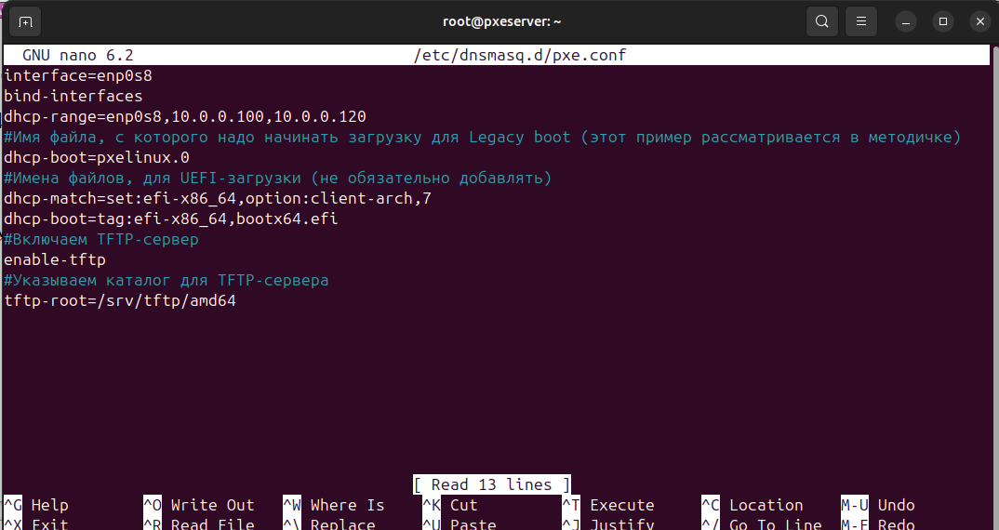
Проверка работы dnsmasq:

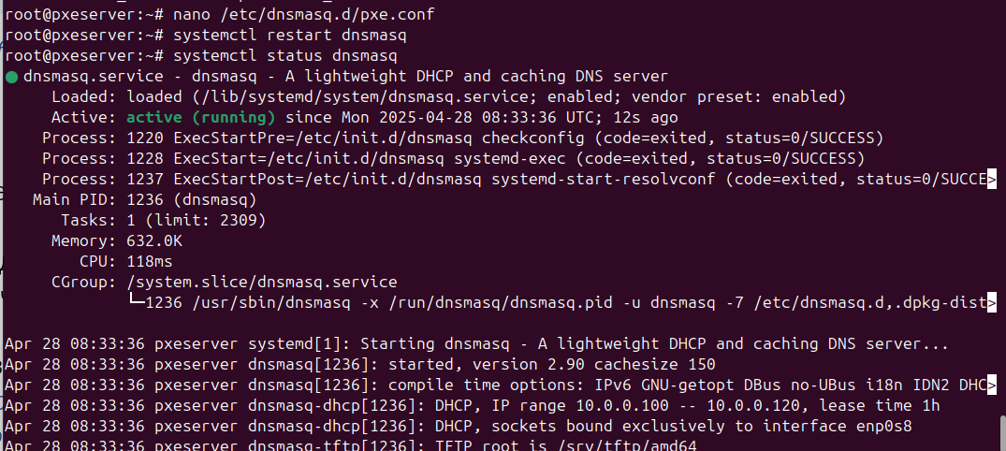

4) создаём каталоги для файлов TFTP-сервера
mkdir -p /srv/tftp
5) скачиваем файлы для сетевой установки Ubuntu 24.04 и распаковываем их в каталог /srv/tftp

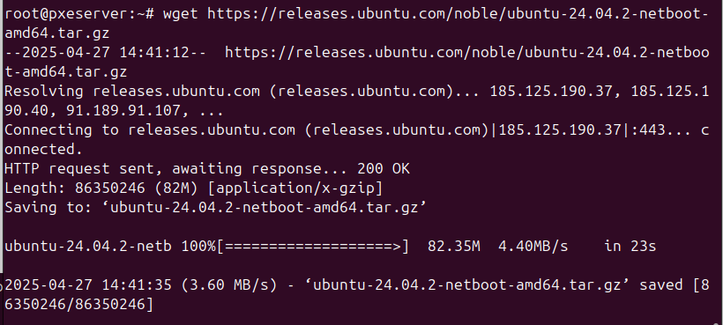
В итоге, в каталоге /srv/tftp/amd64 мы увидем вот такие файлы:

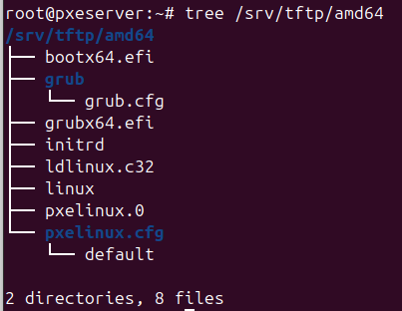
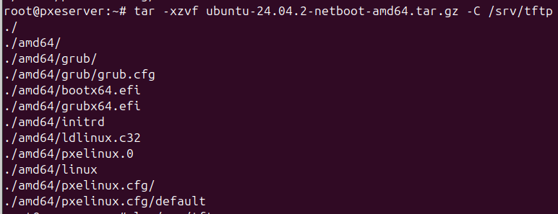

6) перезапускаем службу dnsmasq
systemctl restart dnsmasq

2. Настройка Web-сервера
Для того, чтобы отдавать файлы по HTTP нам потребуется настроенный веб-сервер.
1) устанавливаем Web-сервер apache2
sudo apt install apache2
2) создаём каталог /srv/images в котором будут храниться iso-образы для установки по сети
mkdir /srv/images
3) переходим в каталог /srv/images и скачиваем iso-образ ubuntu 24.04
cd /srv/images
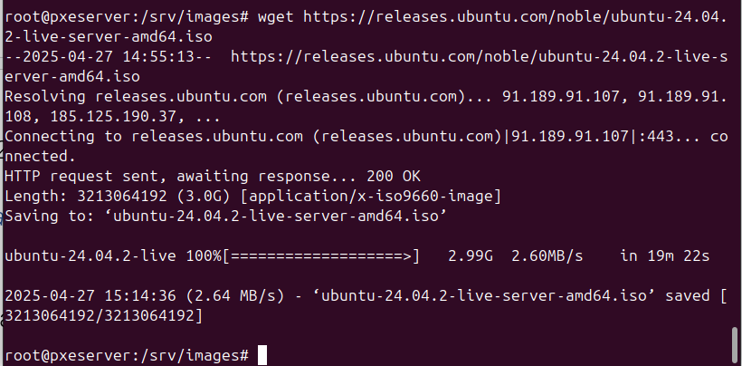
4) создаём файл /etc/apache2/sites-available/ks-server.conf и добавлем в него следующее содержимое
vim /etc/apache2/sites-available/ks-server.conf
#Указываем IP-адрес хоста и порт на котором будет работать Web-сервер
<VirtualHost 10.0.0.20:80>
DocumentRoot /
# Указываем директорию /srv/images из которой будет загружаться iso-образ
<Directory /srv/images>
Options Indexes MultiViews
AllowOverride All
Require all granted
</Directory>
</VirtualHost>
5) активируем конфигурацию ks-server в apache

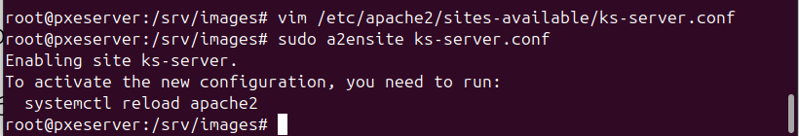

6) вносим изменения в файл /srv/tftp/amd64/pxelinux.cfg/default
vim /srv/tftp/amd64/pxelinux.cfg/default
DEFAULT install
LABEL install
KERNEL linux
INITRD initrd
APPEND root=/dev/ram0 ramdisk_size=3000000 ip=dhcp iso-url=http://10.0.0.20/srv/images/ubuntu-24.04.2-live-server-amd64.iso autoinstall

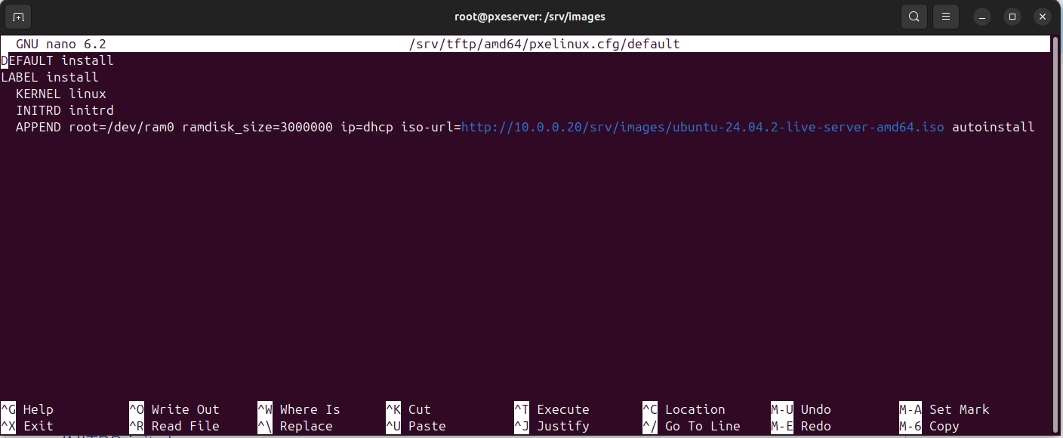

В данном файле мы указываем что файлы linux и initrd будут забираться по tftp, а сам iso-образ ubuntu 24.04
будет скачиваться из нашего веб-сервера
iso-url=http://10.0.0.20/srv/images/ubuntu-24.04.2-live-server-amd64.iso
Из-за того, что образ достаточно большой (2.6G) и он сначала загружается в ОЗУ, необходимо указать
размер ОЗУ до 3 гигабайт (root=/dev/ram0 ramdisk_size=3000000)
7) перезагружаем web-сервер apache
systemctl restart apache2
На этом настройка Web-сервера завершена и на данный момент, если мы запустим ВМ pxeclient, то увидим
загрузку по PXE
и далее увидим загрузку iso-образа
и откроется мастер установки ubuntu. Так как на хосте pxeclient используется 2 сетевых карты, загрузка может начаться с неправильного адреса, тогда мы получим вот такое сообщение
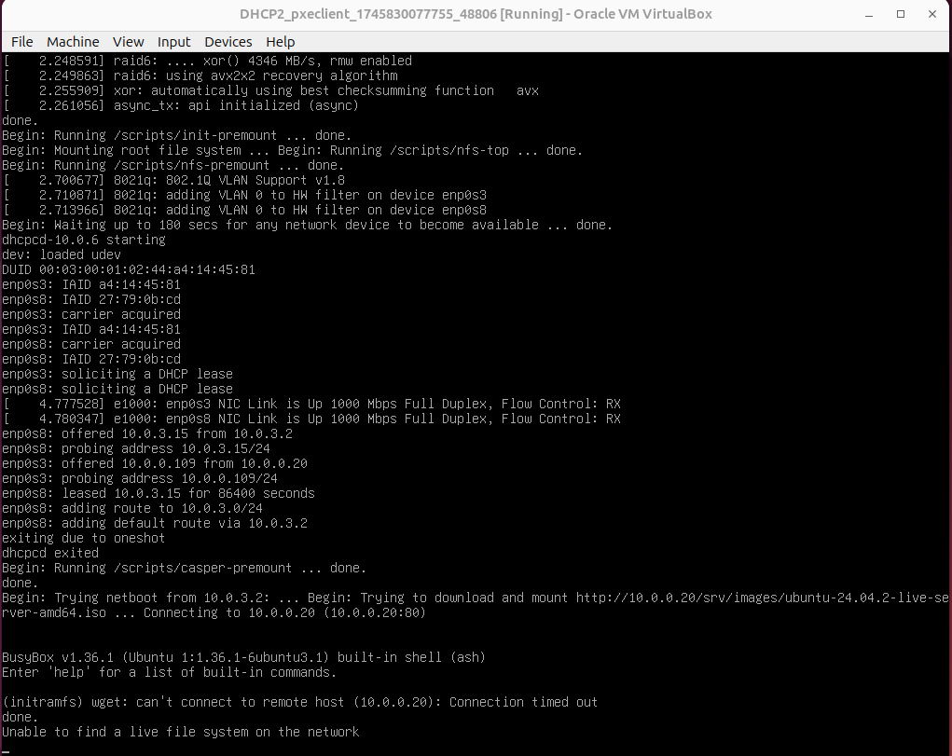
В данной ситуации поможет перезапуск виртуальной машины с помощью VirtualBox, либо её удаление и повторная инициализация с помощью команды vagrant up

После нескольких попыток настроить опции получения ip-адреса ВМ pxeclient, которые не дали результата, я снова прописал ip=DHCP. После этого просто запустил pxeclient в VirtualBox, и установка началась!

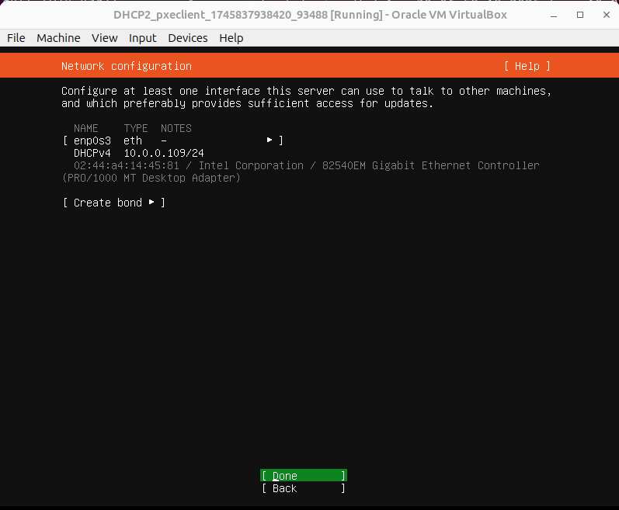

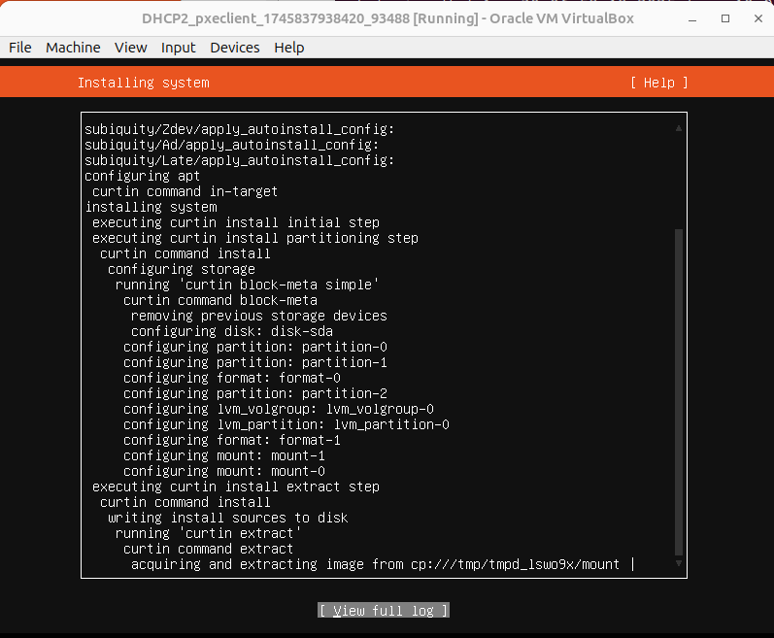

В результате поставленная задача выполнена.

